AFDELING TIELT – lessenrooster 2019-2020
Dinsdag | 16u30-17u30-polyvalente zaal sporthal Tielt | Ballettintels BTI T | 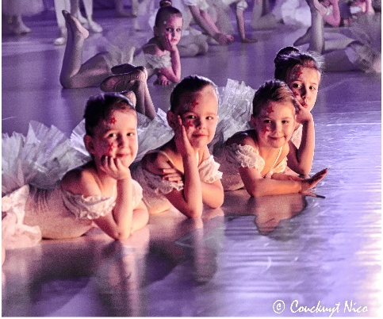  3e lj
Dinsdag | 17u00-18u00-parketzaal sporthal Tielt | The boys The boys | 1e tem 6e lj
Dinsdag | 17u30-18u30-polyvalente zaal sporthal Tielt | Choreotica’s Choreo T | Vanaf 4e lj
Dinsdag | 18u00-19u30-parketzaal sporthal Tielt | Balladies BL T | 2e-3e mb
Dinsdag | 18u30-19u30-polyvalente zaal sporthal Tielt | Ballettoppers BT T | 4e lj
Dinsdag | 19u30-20u30-parketzaal sporthal Tielt | FEL A FEL A T | Volw
Dinsdag | 19u30-20u30-polyvalente zaal sporthal Tielt | Pointica’s B PTB T | 2 jaar ervaring
Dinsdag | 20u30-21u30-parketzaal sporthal Tielt | Felklassiek FELkl T | Volw
Dinsdag | 21u30-22u30-parketzaal sporthal Tielt | FEL B FEL B T | Volw
Woensdag | 13u30-14u30-parketzaal sporthal Tielt | Mini’s M T | 2e kl
Woensdag | 14u30-15u30-parketzaal sporthal Tielt | Dansmicroobjes DM T | 3e kl
Woensdag | 15u30-16u30-parketzaal sporthal Tielt | Balletmicroobjes BM T | 1e lj
Woensdag | 16u30-17u30-parketzaal sporthal Tielt | Maxigirls MXgirls T | 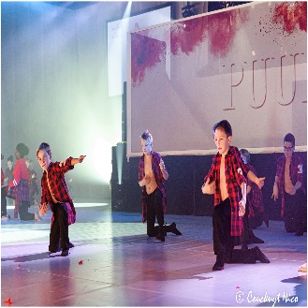  2e-3e lj
Woensdag | 16u30-17u30-vinylzaal sporthal Tielt | Minigirls Mgirls T | 3e kleuter-1e lj
Woensdag | 17u30-18u30-parketzaal sporthal Tielt | Balletkriebels A BK T | 2e lj
Woensdag | 17u30-18u30-vinylzaal sporthal Tielt | Balletkriebels B BK T | 2e lj
Woensdag | 18u30-20u00-parketzaal sporthal Tielt | Balletchica’s BCH T | 1e-2e mb
Donderdag | 20u15-21u45-parketzaal sporthal Tielt | Vib’s Adagio Vib’s Ad | Volw voorber Vibs  Uitdaging bij felkl  Uitdaging na vibs
Vrijdag | 15u30-16u30-vinylzaal sporthal Tielt | Girls&boys G&B | 3e tem 6e lj
Vrijdag | 16u30-17u30-vinylzaal sporthal Tielt | Balletteena’s BTT T | 5e lj
Vrijdag | 17u30-18u30-vinylzaal sporthal Tielt | Ballerina’s BLL T | 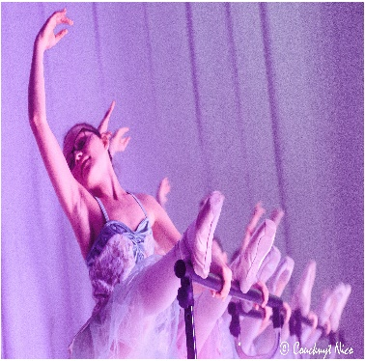  6e lj
Vrijdag | 18u30-19u30-vinylzaal sporthal Tielt | Pointica’s A PTA T | Vanaf 5e lj
vrijdag | 19u30-21u00-vinylzaal sporthal Tielt | Vib’s Allegro Vib’s All | Op uitnodiging
Vrijdag | 21u00-23u00-polyvalente zaal sporthal Tielt | Vib’s Vib’s | Vanaf 5e mb+1j Ad
Zondag | 8u30-10u30-parketzaal sporthal Tielt | Dansinstructor DI  Vib’s Vibs | Vanaf Vibs
Zondag | 10u30-12u30-parketzaal sporthal Tielt | Vib’s Vibs | Vanaf 5e mb+1j Ad
Zondag | 17u30-18u45-polyvalente zaal sporthal Tielt | Familieles/hoofdrolrep | …
Zondag | 18u45-20u00- polyvalente zaal sporthal Tielt | Vibs Adagio Vibs Ad | Volw na Vibs  Uitdaging bij felkl  Uitdaging na vibs
AFDELING ZULTE - lessenrooster 2019-2020
Dinsdag | 17u00-18u00 polyvalente zaal sporthal Zulte | Choreotica’s Choreo Z | Vanaf 4e lj
Dinsdag | 18u00-19u30 polyvalente zaal sporthal Zulte | Balletchica’s BCH Z | 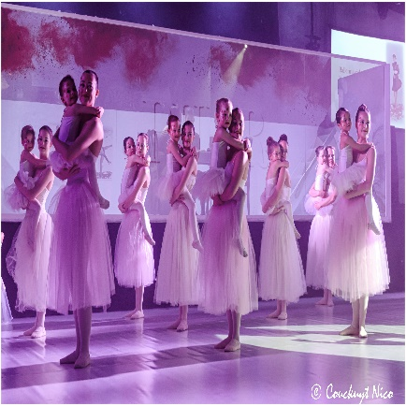  1e-2e mb
Woensdag | 13u00-14u00 polyvalente zaal sporthal Zulte | Dansmicroobjes DM Z | 2e-3e kl
Woensdag | 14u00-15u00 polyvalente zaal sporthal Zulte | Balletmicroobjes BM Z | 1e lj
woensdag | 15u00-16u00 polyvalente zaal sporthal Zulte | The girls girls Z | 3e kl-3e lj
Woensdag | 16u00-17u00 polyvalente zaal sporthal Zulte | Balletkriebels BK Z | 2e lj-3elj
Woensdag | 17u00-18u00 polyvalente zaal sporthal Zulte | Pointica’s B PTB Z | 2 jaar ervaring
Woensdag | 18u00-19u00 polyvalente zaal sporthal Zulte | Ballettoppers BT Z | 4e lj
Woensdag | 19u00-20u30 polyvalente zaal sporthal Zulte | Balladies BL Z | 2e 3e mb
Woensdag | 20u30-21u30 polyvalente zaal sporthal Zulte | Felklassiek FELkl Z | Volw
Woensdag | 21u30-22u30 polyvalente zaal sporthal Zulte | FEL FEL Z | Volw
Vrijdag | 17u00-18u00 polyvalente zaal sporthal Zulte | Pointica’s A PTA Z | Vanaf 5e lj
Vrijdag | 18u00-19u00 polyvalente zaal sporthal Zulte | Balletteena’s BTT Z | 5e-6e lj
AFDELING HARELBEKE – lessenrooster 2019-2020
Maandag | 19u00-20u30 sporthal VTI Harelbeke | Balladies BL H | 2e-3e mb
Maandag | 20u30-21u30 sporthal VTI Harelbeke | FEL FEL H | Volw
Maandag | 21u30-22u30 sporthal VTI Harelbeke | Felklassiek FELkl H | Volw
Woensdag | 13u00-14u00 turnzaal Arendswijk Harelbeke | Balletmicroobjes BM H | 1e – 2e lj
woensdag | 14u00-15u00 turnzaal Arendswijk Harelbeke | The girls girls H | 3e kl tem 3e lj
woensdag | 15u00-16u00 turnzaal Arendswijk Harelbeke | Balletkriebels BK H | 2e lj - 3elj
woensdag | 16u00-17u00 turnzaal Arendswijk Harelbeke | Ballettoppers BT H | 3e - 4e lj
woensdag | 17u00-18u00 turnzaal Arendswijk Harelbeke | Choreotica’s Choreo H | Vanaf 4e lj
woensdag | 18u00-19u00 turnzaal Arendswijk Harelbeke | Balletteena’s BTT H | 5e lj
Zaterdag | 9u00-10u00 turnzaal Arendswijk Harelbeke | Dansmicroobjes DM H | 2e – 3e kl
Zaterdag | 10u00-11u00 turnzaal Arendswijk Harelbeke | Pointica’s A&B PTA&B H | Vanaf 5e lj/2 jaar erv
Zaterdag | 11u00-12u30 turnzaal Arendswijk Harelbeke | Balletchica’s BCH H | 1e – 2e mb

